“正大杯”第十二届全国大学生市场调查与分析大赛
参赛报名须知

欢迎报名参加“正大杯”第十二届全国大学生市场调查与分析大赛！
为保证大赛公开、公平、公正和顺利进行，第十二届市场调查与分析大赛只接受网上报名注册、下载模拟试题、实践赛团队报名等操作以及在线学习等。现将报名和参赛须知告知如下：
一、报名顺序：院校参赛报名（老师填报）→学生参赛报名→实践赛团队报名。
二、报名截止日期：2021年10月30日24:00。
三、报名流程：（学生参赛报名）

1、点击学生参赛报名，如实填报并提交。

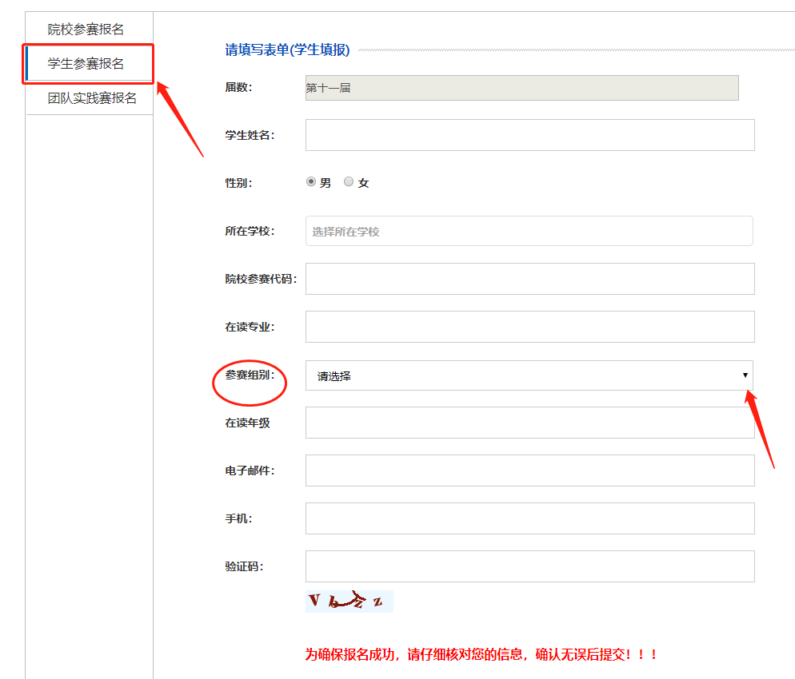

注：1.院校参赛代码（浙江工商大学院校本科组参赛代码：202109281415138391；研究生组参赛代码：202109281654577197）。

2.参赛学生务必选择好自己所在的参赛组别，否则视为无效信息。

3.本科和专科学生登录网考系统时，需要输入本人手机号码和手机接收到的短信验证码才能进入网考页面，因此，报名时填报的手机号码一定要填本人现在正常使用的号码。

4.注：所有信息请确保正确后提交报名。

5.报名成功后，请扫描以下二维码进行缴费（本科生每人30元，请备注“班级+姓名”）。



6.报名成功后扫描QQ群二维码进入QQ通知群（本科组群号：965491796，研究生组群号：963611193）。

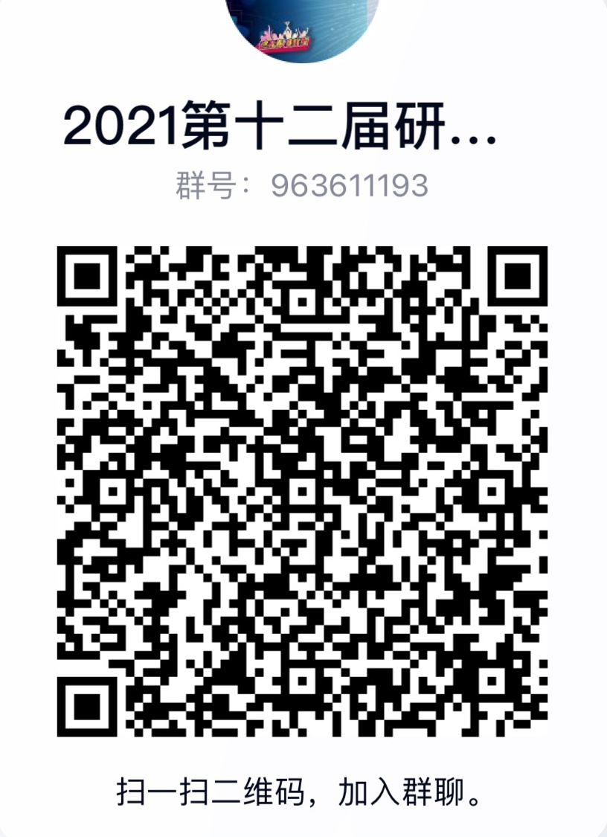

本科生组市调通知群 研究生组市调通知群

四、点击查看网考报名或网考通过名单，输入“院校代码”点击“检索” 即可查询本校所有参赛学生报名信息；点击“下载”，输入院校报名时所填联系人老师手机接收到的“短信验证码”，即可下载本校全部报名参赛学生信息和网考通过名单。

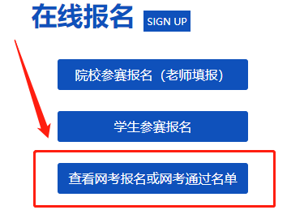
五、实践赛团队报名流程将于网考结束后随实践赛通知下发。
如有技术疑问，请联系全国大赛组委会秘书处，电话：010-66095059、66095240。邮箱：891496257@qq.com。
感谢大家的支持与配合！

